棠外附小
一年级（下册）第3周练习题
班级 姓名 家长签字
- 口算
11-9 = | 11-8= | 11－7= | 11－6= | 11－5=
19－8 = | 16－7= | 15－6= | 12－6= | 17－5=
9＋9 = | 5＋7= | 6＋12= | 4＋7= | 8＋8=
7＋10 = | 17-8= | 9＋9= | 15-9= | 15＋5=
17－7 = | 13－9= | 13－7= | 13－6= | 12－2=
11－3= | 12－9= | 15－5= | 14－6= | 13－4=
5＋3＋4= | 19－8－6= | 16－7＋5= | 4＋6-9= | 9＋7－7=

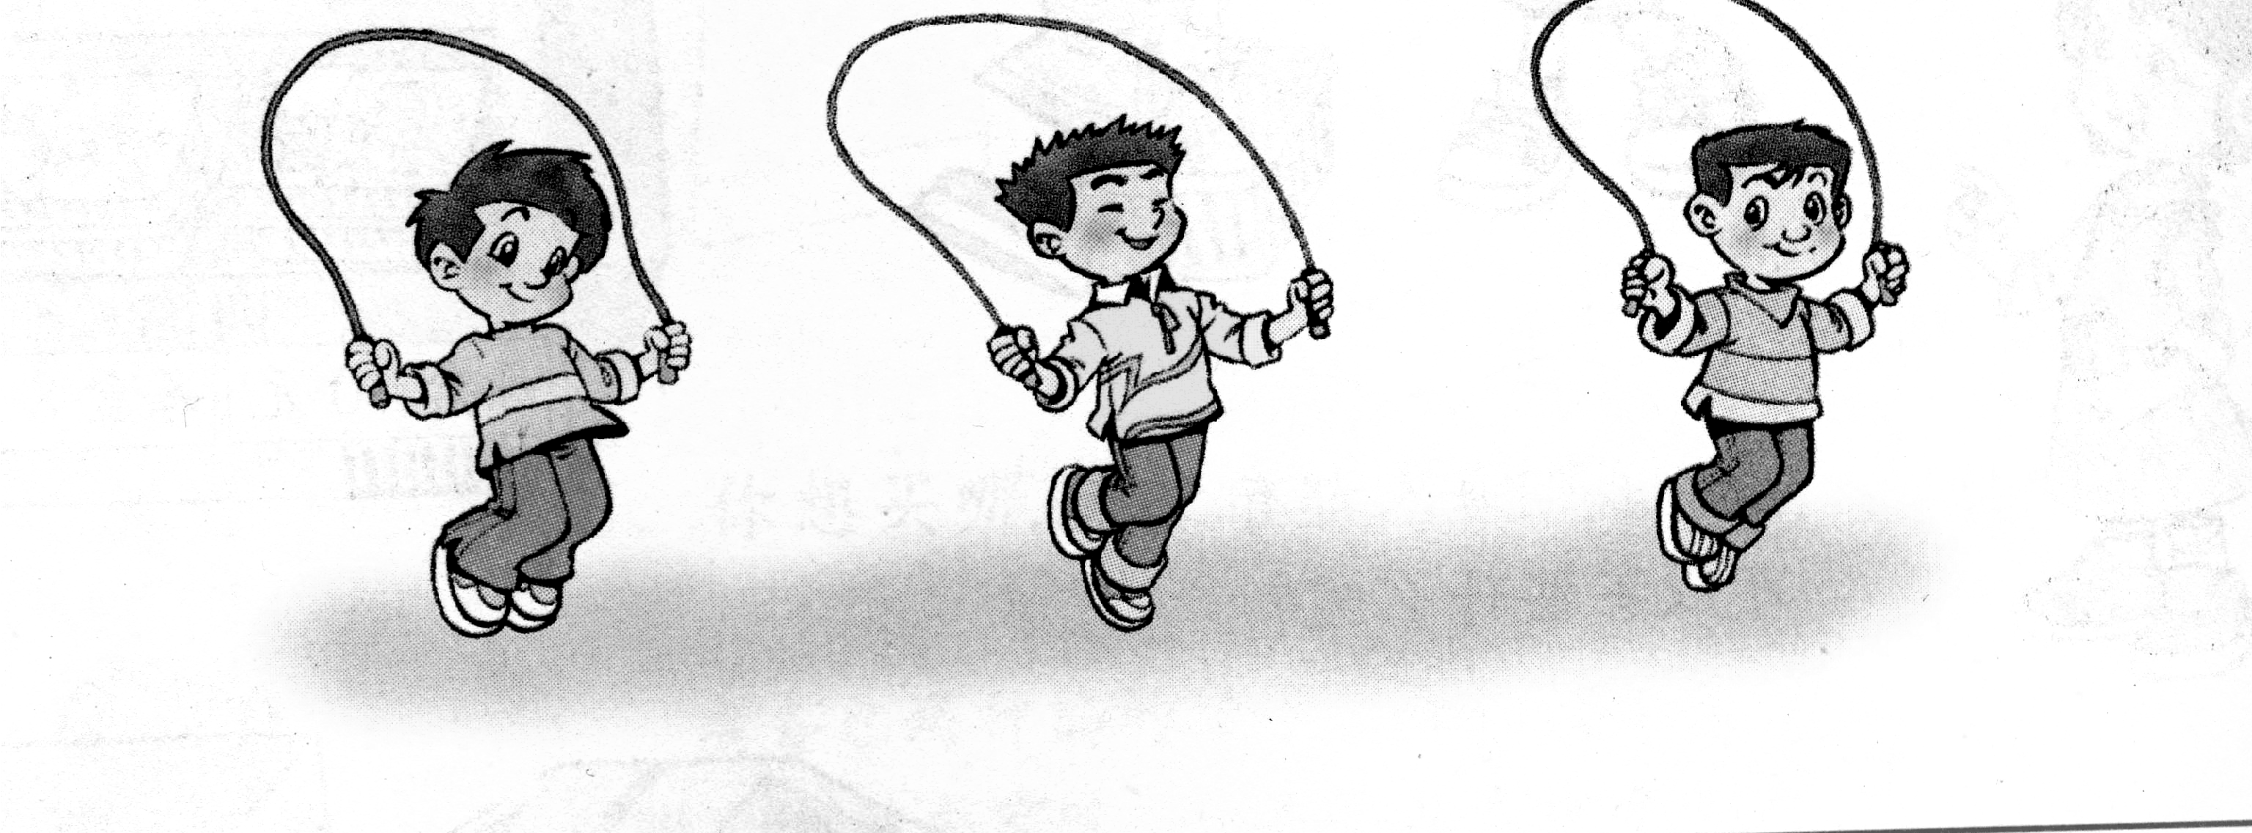
二、解决问题
我跳了9个
我跳了7个
我跳了5个
小金
小明
小宇

(1)小金和小明一共跳了多少个？

（2）请你再提出两个减法问题，并解答。
① ②

三、想一想、连一连（小动物们看到的是哪个面？）



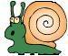
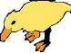





六、乖乖们下面有多少只蝴蝶呢？圈一圈，数一数。


有 只蝴蝶。
动动脑：
1.明明比亮亮大2岁，再过3年，明明比亮亮大( )岁。

